

Администрация ГО «г. Южно-Сухокумск»

Муниципальное казенное общеобразовательное учреждение

«Средняя общеобразовательная школа №2»

368890 г. Южно-Сухокумск тел.: (887276) 2-12-70

ул. Комарова,3 e-mail: shkola2suh@mail.ru

**Отчет за январь месяц 2019г. о проведенных мероприятиях по**

**профилактике наркомании в МКОУ «СОШ№2».**

16.01.2019г. – Классный час в 8 «Б» на тему: «Наркотики – это страшно!

**Цель урока:** показать всю пагубность влияния наркотиков на психическое и физическое здоровье человека.

**Задача:**

Выявить прямую зависимость между наркотиками и поступками человека, ответственного за свое поведение и будущую жизнь.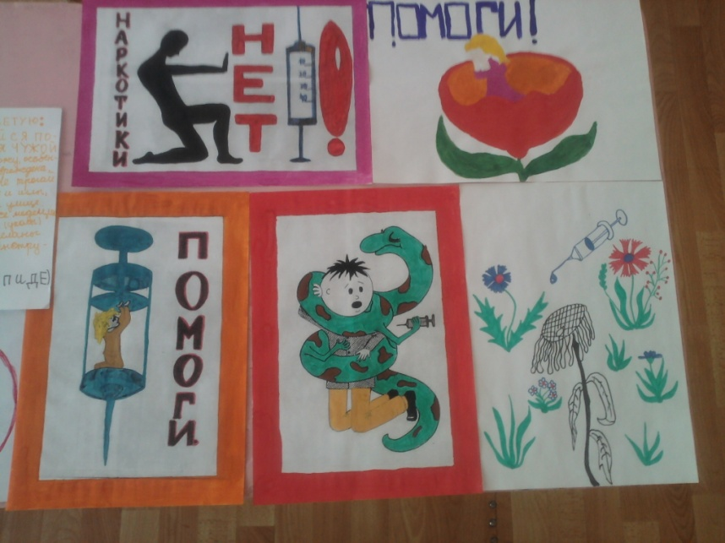

17.01.2019г.- Классный час в 7 «А» классе на тему: «Наркотики – гибель человечества»!

**Цель:** профилактика наркомании.

**Задачи:**

Дать учащимся представление о наркомании как о факторе, разрушающем здоровье.

Формировать у учащихся стойкое неприятие к наркотикам. Показать опасность принятия даже одной дозы.

Ознакомить с уголовной ответственностью в области наркомании.

Формирование жизненных навыков. Умение сказать “нет”.

19.01.2019г.- Классный час в 6 классе на тему: «Наркотики – дорога в никуда»!

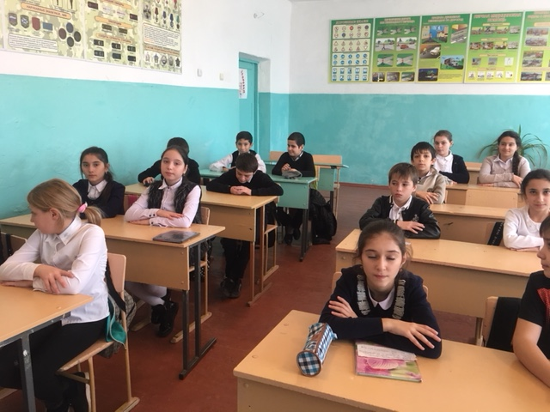

**Цель:** изучение и осмысление новой информации о наркотиках и их безусловном вреде.

**Задачи:** формирование активной позиции в отношении здорового образа жизни; воспитание чувства ответственности за своё здоровье.

Директор МКОУ «СОШ№2» Шапиев М.А.

Соц. Педагог: Мирзаева М.А.